**XY473** *scheda creata il 28 luglio 2023*

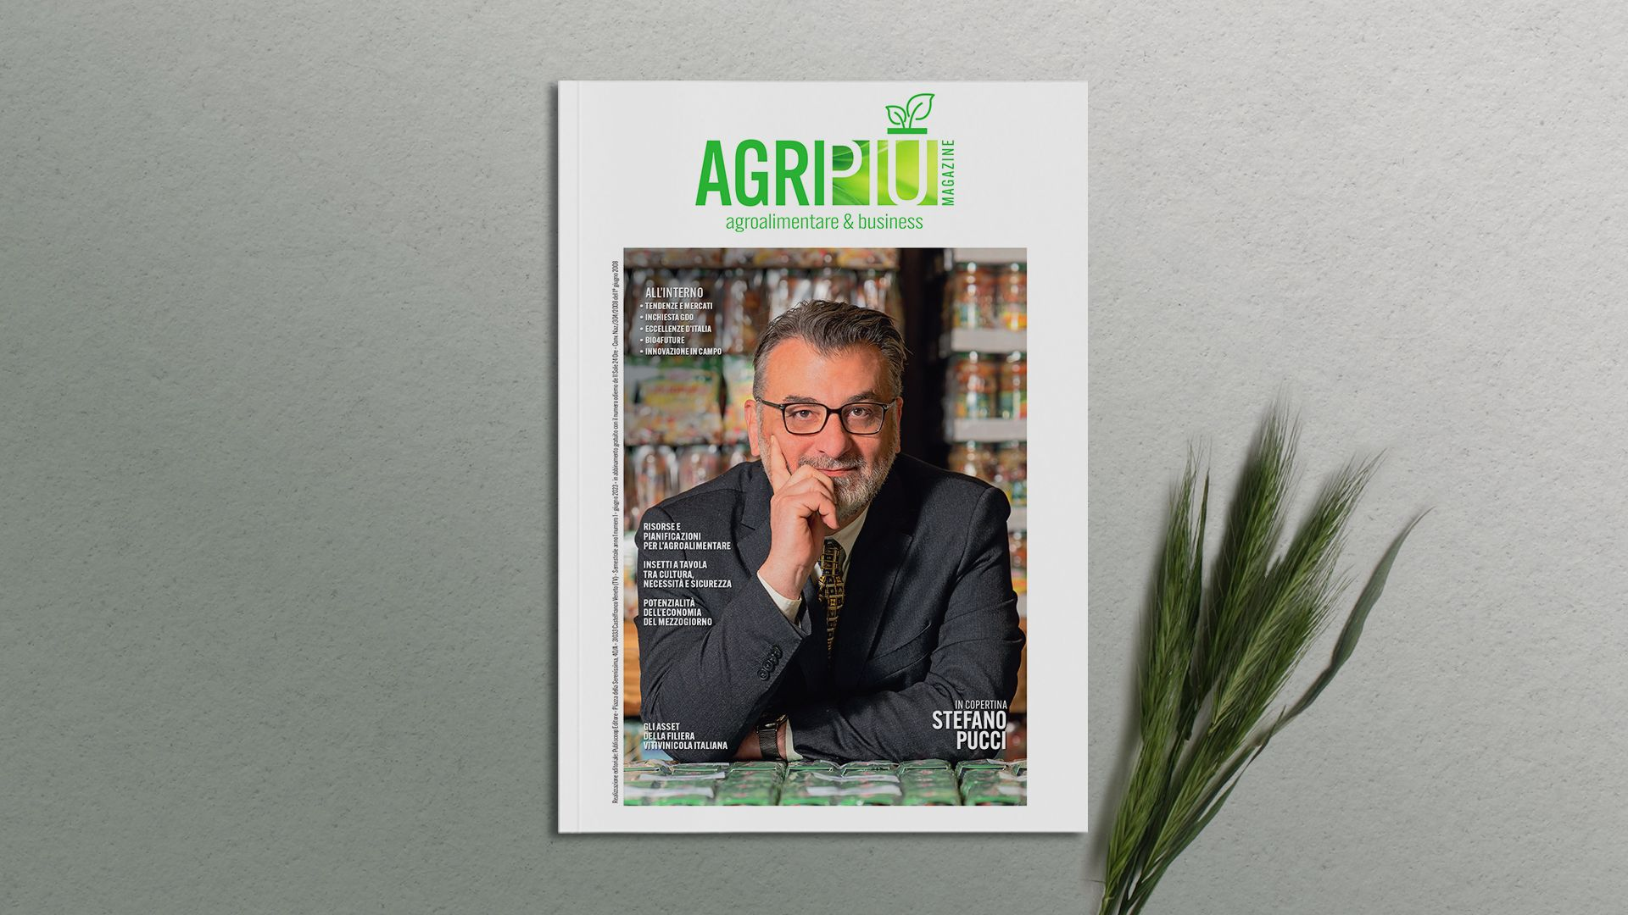 **Descrizione bibliografica**

\***Agripiù magazine** : agroalimentare & business. - Anno 1, numero 1 (giugno 2023)- . - Castelfranco Veneto (TV) : Publiscoop, [2023]- . - volumi : ill. ; 28 cm. ((Semestrale. - In abbinamento al Sole 24 Ore. - VIA0527540

Soggetto: Aziende agroalimentari – Italia - Periodici

**Informazioni storico-bibliografiche**

**AgriPiù - agroalimentare & business** è l’ultima nata tra le riviste del **Gruppo Publiscoop**, con una grande ambizione: promuovere la cultura e i valori della **filiera agroalimentare** italiana proponendosi come strumento editoriale di riferimento per l’intero settore. Con **periodicità semestrale (giugno e dicembre)**, i principali attori dell’**agrifood** italiano sono chiamati a riunirsi attorno a un unico grande tavolo per approfondire e condividere i temi di maggior interesse per il settore: **agricoltura 4.0, viticoltura ed enologia, biologico, sicurezza alimentare, Esg - Environmental, Social, Governance, macchinari e automazione dei processi, energia e fonti rinnovabili, Grande Distribuzione Organizzata, numeri previsioni** e **tendenze del mercato agricolo** e **alimentare**, **inchieste** e **analisi** dei nuovi bisogni e dei nuovi **trend**. **AgriPiù magazine** dà voce ai più accreditati rappresentanti istituzionali e a tutti i protagonisti del comparto: produttori, aziende, professionisti, consorzi ma anche amministrazioni pubbliche, università, enti di ricerca e di certificazione. Attraverso approfondimenti, inchieste, interviste, analisi di mercato, storie di impresa e case study, **AgriPiù - agroalimentare & business** racconta novità ed evoluzioni del **settore agroalimentare italiano**. Non solo, però. Perché attraverso il confronto con i nostri esperti e gli interventi diretti delle aziende scopriamo il grande lavoro, la dedizione e l’impegno che si celano dietro le esperienze quotidiane di coloro che, in questo comparto, vivono e lavorano tutti giorni. In questa sezione pubblichiamo gli articoli che la nostra **Redazione** ha selezionato per voi ma anche le news di maggior interesse che ci giungono dalle aziende del **settore agroalimentare**, dalla **Gdo**, dal comparto **vitivinicolo**, dal mondo dell’**agricoltura** ma anche da quello delle **macchine e delle attrezzature agricole**: un’opportunità per essere sempre aggiornati ma anche per dare al proprio business e ai nuovi prodotti tutta la visibilità necessaria. **AgriPiù - agroalimentare & business** è una straordinaria vetrina per tutte le aziende, gli enti, i professionisti del settore che vogliano promuovere la loro immagine davanti a un target di lettori di alto profilo. La rivista, infatti, si inserisce in un sistema di comunicazione integrata, mirata e personalizzata, capace di fornire risposte “su misura” alle istanze più dettagliate per promuovere brand, prodotti, impianti e soluzioni del comparto agroalimentare italiano. <https://agripiu-magazine.it/>